Муниципальное бюджетное дошкольное образовательное учреждение Детский сад №438
Чкаловского района г. Екатеринбурга

Родительское собрание в средней группе
"Родителям – об экологическом воспитании детей и молодёжи"

«Воспитание любви к природе»

Исполнитель:
Шамшурина Наталья Николаевна
Воспитатель первой
квалификационной категории

Екатеринбург
………………………………………………………………………………………


Вся наша работа направлена на то, чтобы сделать общение детей с природой лёгким и спокойным

- Как вести ребёнка в мир
природы?

……………………………………………………………………………………
«Родителям – об экологическом
воспитании детей и молодёжи»

Тема «Воспитание любви к природе»

Цель: повышение компетенции родителей в вопросах экологического воспитания детей.
Задачи:
- повысить экологические знания родителей;
- продолжить работу по совместному детско-родительскому
экологическому проекту: «Зелёная книга Родины»;
- интеграция усилий семьи и педагогов в вопросах экологического
воспитания детей.

Форма проведения: собрание - круглый стол
Участники родительского собрания: родители старшей группы детского сада.
Место проведения: старшая группа детского сада.
Время проведения: январь.
Оборудование: выставка рисунков детей, анкеты родителей, приглашение на родительское собрание, листы бумаги, образец оригами «лягушка», фломастеры, цветные карандаши, конверты с вопросами и описанием цветов, оргтехника: компьютер, музыкальные записи.

Подготовительная работа:
1. Анкетирование родителей.
2. Выставка рисунков детей: «Природа и фантазия».
3. Консультация: для родителей «Подвижные и дидактические игры в природе».
4. Беседа с родителями: «Наблюдения в природе».
5. Конкурс для родителей: «Кто больше знает народных примет».
6. Родительские дневники: «Загадки и приметы о природе».
7. Изготовление приглашений для родителей на собрание.
8. Подготовка раздаточного материала (листы бумаги белого цвета А4 для оригами).
9 .Изготовление образца оригами «лягушка».
10.Экологическая акция для родителей и детей: «Чистый город».
Ход собрания. Звучит музыкальная запись песни «Зима» (музыка и слова Л. Олифирова)
Вступление
Уважаемые родители, мы всегда рады видеть вас за нашим круглым столом. Спасибо вам за то, что вы пришли на эту встречу. Это означает, что нас всех объединяет интерес к теме родительского собрания, а она действительно заслуживает внимания.
Русская природа! Это стройные сосновые леса и светлые, берёзовые рощи. Это полные свежести зелёные луга и золотистые поля. Это торжественная сверкающая красота зимы и мягкая прелесть весенних дней… Трудно найти человека, равнодушного к родной природе. Человек учится у неё всему: красоте, чувству меры, доброте, справедливости.
Как приобщить ребёнка к окружающей его природе? Как развить познавательный интерес к ней? Как воспитать убеждённость в том, что окружающий мир прекрасен не только в необычных явлениях, но и в обычных? Вся наша работа направлена на то, чтобы сделать общение с природой лёгким, радостным, спокойным. И в этом нам поможет наша встреча. С чего начать работу? Что главное в этой работе?
Дома Вам предлагалось заполнить небольшую анкету (приложение 1). Анкета необходима нам для четкого понимания ваших трудностей в вопросах экологического воспитания ребенка. Результаты анкетирования показали, что вас, как родителей, более всего интересует вопрос « Как сформировать ответственное отношение к природе у своих детей». Тема нашего собрания: «Воспитание любви к природе».
Опираясь на итоги опроса по анкетам, вместе постараемся составить алгоритм работы. Сколько старательно не проводили бы беседы о природе, сколько значительно не произносили бы слова о красоте и чувстве прекрасного – все они не сработают, если будут ложиться на лист «чистой бумаги». Сознание ребёнка нуждается в подготовке к восприятию прекрасного. «Лист чистой бумаги» ждёт предварительного покрытия чувствительным слоем. Как это сделать? Какие методы и приёмы при этом мы можете использовать? Основная часть
Рассмотрим самые доступные приёмы и методы приобщения детей к природе. Это наблюдения, художественное слово, игровая и продуктивно – творческая деятельность.
Непосредственные наблюдения в природе позволяют ставить ребёнка
лицом к лицу с чудесами живой природы, лицом к лицу с лесом, рекой, небом. Ребёнок впитывает всю красоту окружающего мира. Встреча с природой – это праздник, образец для воспитания чувства меры и ответственности за своё поведение в природе (слайд 8). У ребёнка, познавшего чувство наслаждения красотой природы, непременно будут затронуты нужные струны его характера.
На свете трудно жить без трёх вещей: искусства, любви и воспоминаний. А воспоминания детства - это самые яркие воспоминания и остаются они на всю жизнь. (Попросить родителей рассказать свои самые красочные детские воспоминания о встречах с природой).
На первое место в ходе наблюдений ставим развитие и воспитание чувств. Русская пословица гласит: «Не от еды дитя растёт, а от радости». Наблюдения должны стать радостью, сказкой, игрой и сюрпризом. Поможет нам в этом художественное слово.
Музыкальная пауза, продолжение грамзаписи «Зима»
Поэтическое слово о природе. (Прочесть одно из стихотворений А. С. Пушкина) (приложение 2). Русский педагог Д. К. Ушинский писал: «Дитя входит в духовную жизнь окружающих его людей через посредство отечественного языка. Ярок, сочен, меток, поэтичен язык родной природы, нам же остаётся донести его до детей». Дети обожают сказки, стихи, загадки, песенки о природе. Рассказывайте им сказки по дороге в садик, в магазин, придумывайте вместе стихи, загадки и песенки (слайд 9).
Сказки подпитывают интерес детей к родному языку и развивают фантазию. Стихи развивают память и ритмичность речи. Загадки учат мыслить, сопоставлять предметы и явления, развивают сообразительность. Как часто вы используете загадки в беседах с ребёнком? Поёте ли вы вместе с ним простые детские песни? (Ответы родителей).
Познакомьте детей с приметами. Покажите на примерах некоторых из них, как наблюдателен русский народ. Многие из вас ведут дневники, в которые вы записываете загадки и приметы о природе (приложение 3). Прочтите нам некоторые из них и объясните их значение. Расскажите, пожалуйста, как вы объясняете смысл загадок, или примет своему ребёнку? Постарайтесь всегда отвечать на все вопросы ваших детей.
Вопросы не только помогают детям увидеть и познать мир, но и обогатить ум неожиданными открытиями. Ребёнок должен приходить к нам с вопросами, а наша задача вопросы эти вызывать. Чем эмоциональнее, обдуманнее подходите вы к ответам на вопросы детей – тем выше их интерес, а значит, активнее природоохранная деятельность ребёнка.
А теперь вопросы вам. На вертушке конверты, в них вопросы, которые задавали ваши дети, нам педагогам. Ответьте на них, пожалуйста (приложение 4).
Молодцы!
Музыкальная пауза, продолжение грамзаписи «Зима».
Игровая деятельность детей в природе. Как достучаться до сердца ребёнка, как помочь ему понять окружающий мир? Легче это сделать в игре. Всем известно, что основной и ведущей деятельностью у детей является игра (слайд 10).
В книге Л. А. Никитиной есть глава «С игрой и без неё», где описаны игры в природе с участие и под чутким руководством родителей. Ваше участие обогащает сюжеты игр, разнообразит использование подручных предметов, а главное оставляет неизгладимые впечатления у ребёнка. Дидактические игры обогащают детей знаниями, а подвижные укрепляют здоровье. Придумывайте игры сами или вместе с детьми, фантазируйте и играйте.
Предлагаю, вам, игру: «Назови цветок» (приложение 5). На нашей вертушке новые конверты с описанием цветка. Выбирайте конверт и расскажите, о каком цветке идёт речь.
Творчество детей – это рисование, лепка, аппликация, словесное творчество детей, трудовая деятельность и другие продуктивные виды деятельности. Творчество по природе своей основано на желании сделать что – то лучше, по – новому, по – своему. Творчество – стремление идти вперёд, к прекрасному в самом высоком и широком смысле этого понятия.
Конструктивная деятельность детей заключается в работе с собранным природным материалом (слайд 11). Дети придумывают сюжеты для своих работ, самостоятельно составляют экологические сказки, описательные рассказы и несложные стихи о природе. Рисуют природные явления и объекты (слайд 12). Лепят сказочных героев и животных.
Посмотрите, какие яркие и интересные работы у детей! В них выражены эмоции и чувства юных защитников природы (приложение 6). Послушайте стихи конкурса «Чистый город», в котором принимали участие вы и дети. Спасибо вам за активность и понимание (слайд 13).
«Рождаются великие творенья, не потому ли, что порою где-то, обычным удивляются явленьям учёные, художники, поэты».
Удивляйтесь вместе с детьми всему обычному и необычному в природе.
Практикум: Изготовление прыгающих лягушек из бумаги (приложение 7).
Заключение
Уважаемые родители, сегодня мы с вами рассмотрели несколько самых доступных методов и приёмов по экологическому воспитанию ваших детей. Конечно, их гораздо больше и при желании их все можно использовать. Также, вы, сами можете придумать для своего ребёнка индивидуальные способы введения в мир природы. Мы будем, рады познакомится с ними.
Наш детский сад имеет два сайта, пожалуйста, посетите их. На сайтах много интересных публикаций и заметок, в том числе и по экологическому воспитанию детей. Также на сайты постоянно приглашаются специалисты для активного диалога. Они с удовольствием ответят на все ваши вопросы и помогут вам. На страницах сайта, вы можете оставить свои заметки и пожелания, поделиться опытом и порекомендовать что-то своё, интересное
Спасибо всем за активное участие! Если у Вас остались вопросы, мы готовы на них ответить. Приглашаем продегустировать целебный чай и продолжить общение в неформальной обстановке

Решение родительского собрания
1.Организовать совместные с родителями и детьми экскурсии в выходные дни на природу: зимой - подкормка птиц; весной – лечение деревьев, вывешивание скворечников; летом- сбор гербарий, корма для птиц.
2.Провести Конкурс чтецов для родителей и детей «Зелёная книга Родины».
3.Принять активное участие всем родителям в акции «Зеленый трамвай» и Экологический марафон «Золотая осень».

Чаепитие

Список использованной литературы

1. Алёшина Н. В. Ознакомление дошкольников с окружающим. - М.:
Просвещение, 2008.
2. Бондаренко Т. М. экологические занятия с детьми 6 – 7 лет.- Воронеж,
2004.
3. Дыбина О.В. Занятия по ознакомлению с окружающим миром. - М.:
Мозаика – Сити, 2008.
4. Куцакова Л. В. Конструирование и художественный труд в детском
саду. -
М.: Просвещение, 2010.
5. Метенова Н. М. Родительское собрание. Ярославль, 2004.
6. Метенова Н. М. Взрослым о детях. Ярославль, 2003.
7. Соломенникова О. А. Занятия по формированию элементарных
Экологических представлений. М.: Мозаика – Сити, 2007.

Интернет-ресурсы

Сайт: 438. tvoysadika.ru
Сайт: eka-family.ru

Приложение
Приглашение на родительское собрание.



Уважаемые ____________________________________________

Приглашаем Вас на родительское собрание «Воспитание любви
к природе».
- Собрание - круглый стол, нацеленное на выявление и согласование различных точек зрения родителей и педагогов.

Собрание состоится __________________________в ___________часов.

Добро пожаловать!

Приложение 1

Анкета для родителей:
1. Какие экскурсии Вы провели с ребёнком в природе? 2.Что нового и интересного узнал Ваш ребёнок о природе? 3.Надо ли объяснять Вашему ребёнку, как вести себя в природе? 4. Какие наблюдения Вы считаете самыми яркими и удачными? 5. Чем больше любит заниматься Ваш ребёнок в природном окружении? 6. Умеет Ваш ребёнок мыслить и сомневаться? 7. Любит ваш ребёнок слушать художественные произведения о природе? 8. Может Ваш ребёнок выразить восхищение красотой природы? 9. Эмоционален ли ваш ребёнок? Как ваш ребёнок выражает свои эмоции? 10.Как Вы планируете, дальнейшее знакомство с природой?


Приложение 2
Стихи Александра Сергеевича Пушкина
...Идет волшебница-зима.
Пришла, рассыпалась; клоками
Повисла на суках дубов;
Легла волнистыми коврами
Среди полей, вокруг холмов;
Брега с недвижною рекою
Сравняла пухлой пеленою;
Блеснул мороз. И рады мы
Проказам матушки-зимы.

Буря мглою небо кроет… Буря мглою небо кроет,
Вихри снежные крутя;
То, как зверь, она завоет,
То заплачет, как дитя,
То по кровле обветшалой
Вдруг соломой зашумит,
То, как путник запоздалый,
К нам в окошко застучит.

Приложение 3
Загадки о природе
Солнцу теплому не верьте -
Впереди метели.
В золотистой круговерти
Листья полетели.
Это я пришла с дождями,
Листопадом и ветрами. (Осень)
В ноябре деревья голы,
Мокнут садики и школы.
Рядом с капелькой-дождинкой
Вьется белая пушинка,
Мимо окон пролетает,
А потом на травке тает. (Первый снег, снег с дождем)
В октябре пока тепло,
А на лужице - стекло.
Ведь холодной ночью звездной
Наша лужица подмерзла,
Сразу стала интересней:
На стекло ступи - и треснет! (Первый лед)
Прилетел я с ветерком
И накрыл избушки.
Воздух словно с молоком,
Подставляйте кружки! (Туман)

Приметы о природе
Вырос лес, белый весь: пешим не войти и конным не въехать.
(Узор на стекле)
И не снег, и не лед, а серебром деревья уберет.
(Иней)
Без досок, без топоров через речку мост готов.
Мост – как синее стекло: скользко, весело, светло.
(Лед)
Какой это мастер на стены нанес
И листья, и травы, и заросли роз?
(Мороз)
Кто входит а окно, не раскрывая его?
(Свет)
Ни огня, ни жару не имею, а все сжигаю.
(Молния)
Он вошел – никто не видел,
Он сказал – никто не слышал,
Дунул в окна и исчез, а на окнах вырос лес.
(Мороз).
Кто только зимой растет?
(Сугроб)
Сам вода, да по воде плывет.
(Лед)
Текло, текло
И легло под стекло.
(Лед)
Не страдала, не болела, а белый саван надела.
(Земля и снег)
Белая морковка зимой растет.
(Сосулька)
Старик у ворот тепло уволок,
Сам не бежит и стоять не велит.
(Мороз)
Покружилась звездочка в воздухе немножко,
Села и растаяла на моей ладошке.
(Снежинка)

Приложение 4
Вопросы детей
1. Почему лес называют зелёным другом? 2. Почему воробей коричневого цвета, а лягушка зелёного? 3. Почему столетник называется столетником? 4. Почему большинство цветов яркие и хорошо пахнут? 5.Почему лес называют зелёным другом? 6. Для чего нужны зверям хвосты? 7. Куда на зиму исчезают лягушки? 8. Почему лиса бегает, а медведь спит? 9. Почему в морозный день появляются на окнах узоры? 10.Почему опадают листья?



Приложение 5
Игра «Назови цветок»
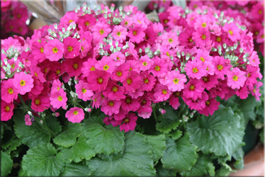
Многолетние, реже двулетние и однолетние травянистые растения. Листья цельные, морщинистые, покрыты волосками, образуют прикорневую розетку. Цветки пятичленные, правильной формы, разнообразных расцветок и оттенков, одиночные или собраны в кистевидные или зонтиковидные соцветия на концах безлистных стеблей.

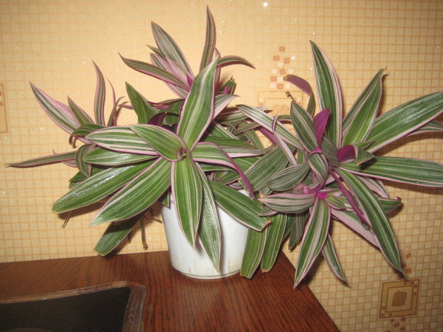
В народе растение известна под названием «бабьи сплетни».Это одно из самых неприхотливых вечнозелёных растений. Внешне – милое растение с мягкими разнообразными листьями от овальной и яйцевидной до ланцетовидной формы. Соцветия расположены в верхних литьевых пазухах и на верхушках. Цветёт группой цветков белого, фиолетового или разового цвета, которые собраны в кисти. Интересным фактом является то, что каждый расцветший цветок держится всего день, а затем отцветает, но это не заметно, так как они растут большими группами и продолжают цвести на протяжении трёх – четырёх месяцев.

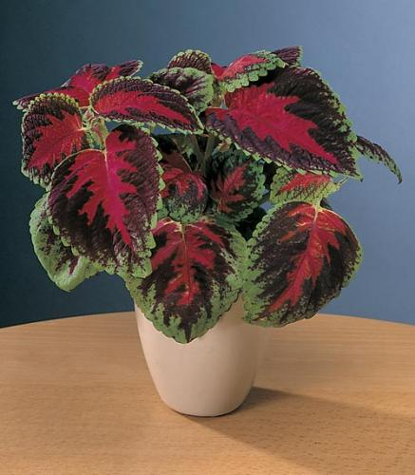
Удлинённые, опушённые с обеих сторон листья чаще овально-яйцевидной формы, с зубчиками; имеются формы с курчавыми и бахромчатыми краями листьев. У крупнолистных сортов растения большие листья достигают в длину 15 см и более. Среди сортов имеются как более выносливые растения с относительно плотными некрупными листьями, так и сорта с нежными листьями, которые травмируются от малейшего сквозняка. Для высадки в саду чаще всего используют устойчивые мелколистные формы, которые быстро образуют смыкающиеся пушистые кустики. Такие растения легко переносят стрижку, после которой ещё больше разрастаются вширь и образуют нарядные ковры.
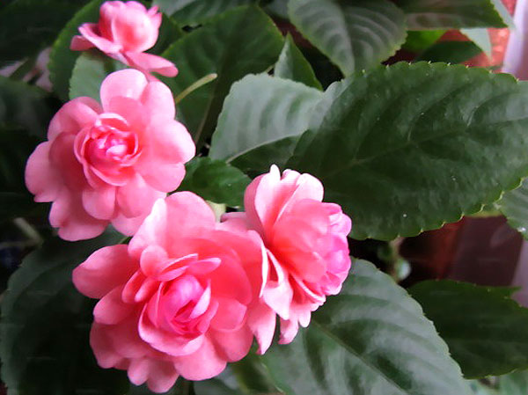
Одно из названий - Ванька мокрый - в полной мере характеризует нрав этого растения: оно нуждается в обильном поливе. Нежные листочки при отсутствии влаги обвисают, как тряпочки, а при срывании быстро вянут. В солнечные дни, при сильном испарении, на листочках видны блестящие и, между прочим, сладкие «слезы Ваньки».
За яркую окраску его называют также «огоньком». Каждый цветок располагается под листиком–зонтиком. При намокании пыльца цветка лопается, таким образом, зонтик - это своеобразная защита вида от вымирания.
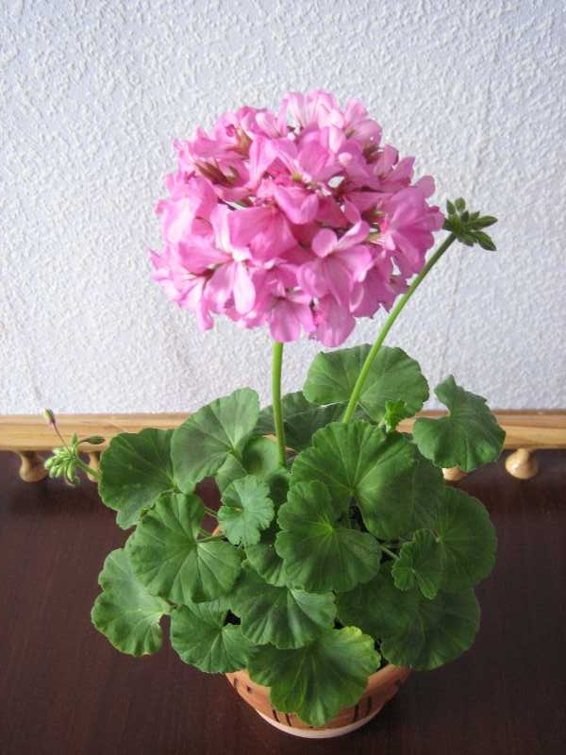
Листья покрыты маленькими капсулами, которые содержат эфирные масла, полезные для здоровья. Если потереть листик, то сразу чувствуется специфический аромат Растение славиться крупными яркоокрашенными цветками. Для растения характерно наличие каймы на листьях, чаще всего коричневого или красного оттенка.

Приложение 6
Работы детей
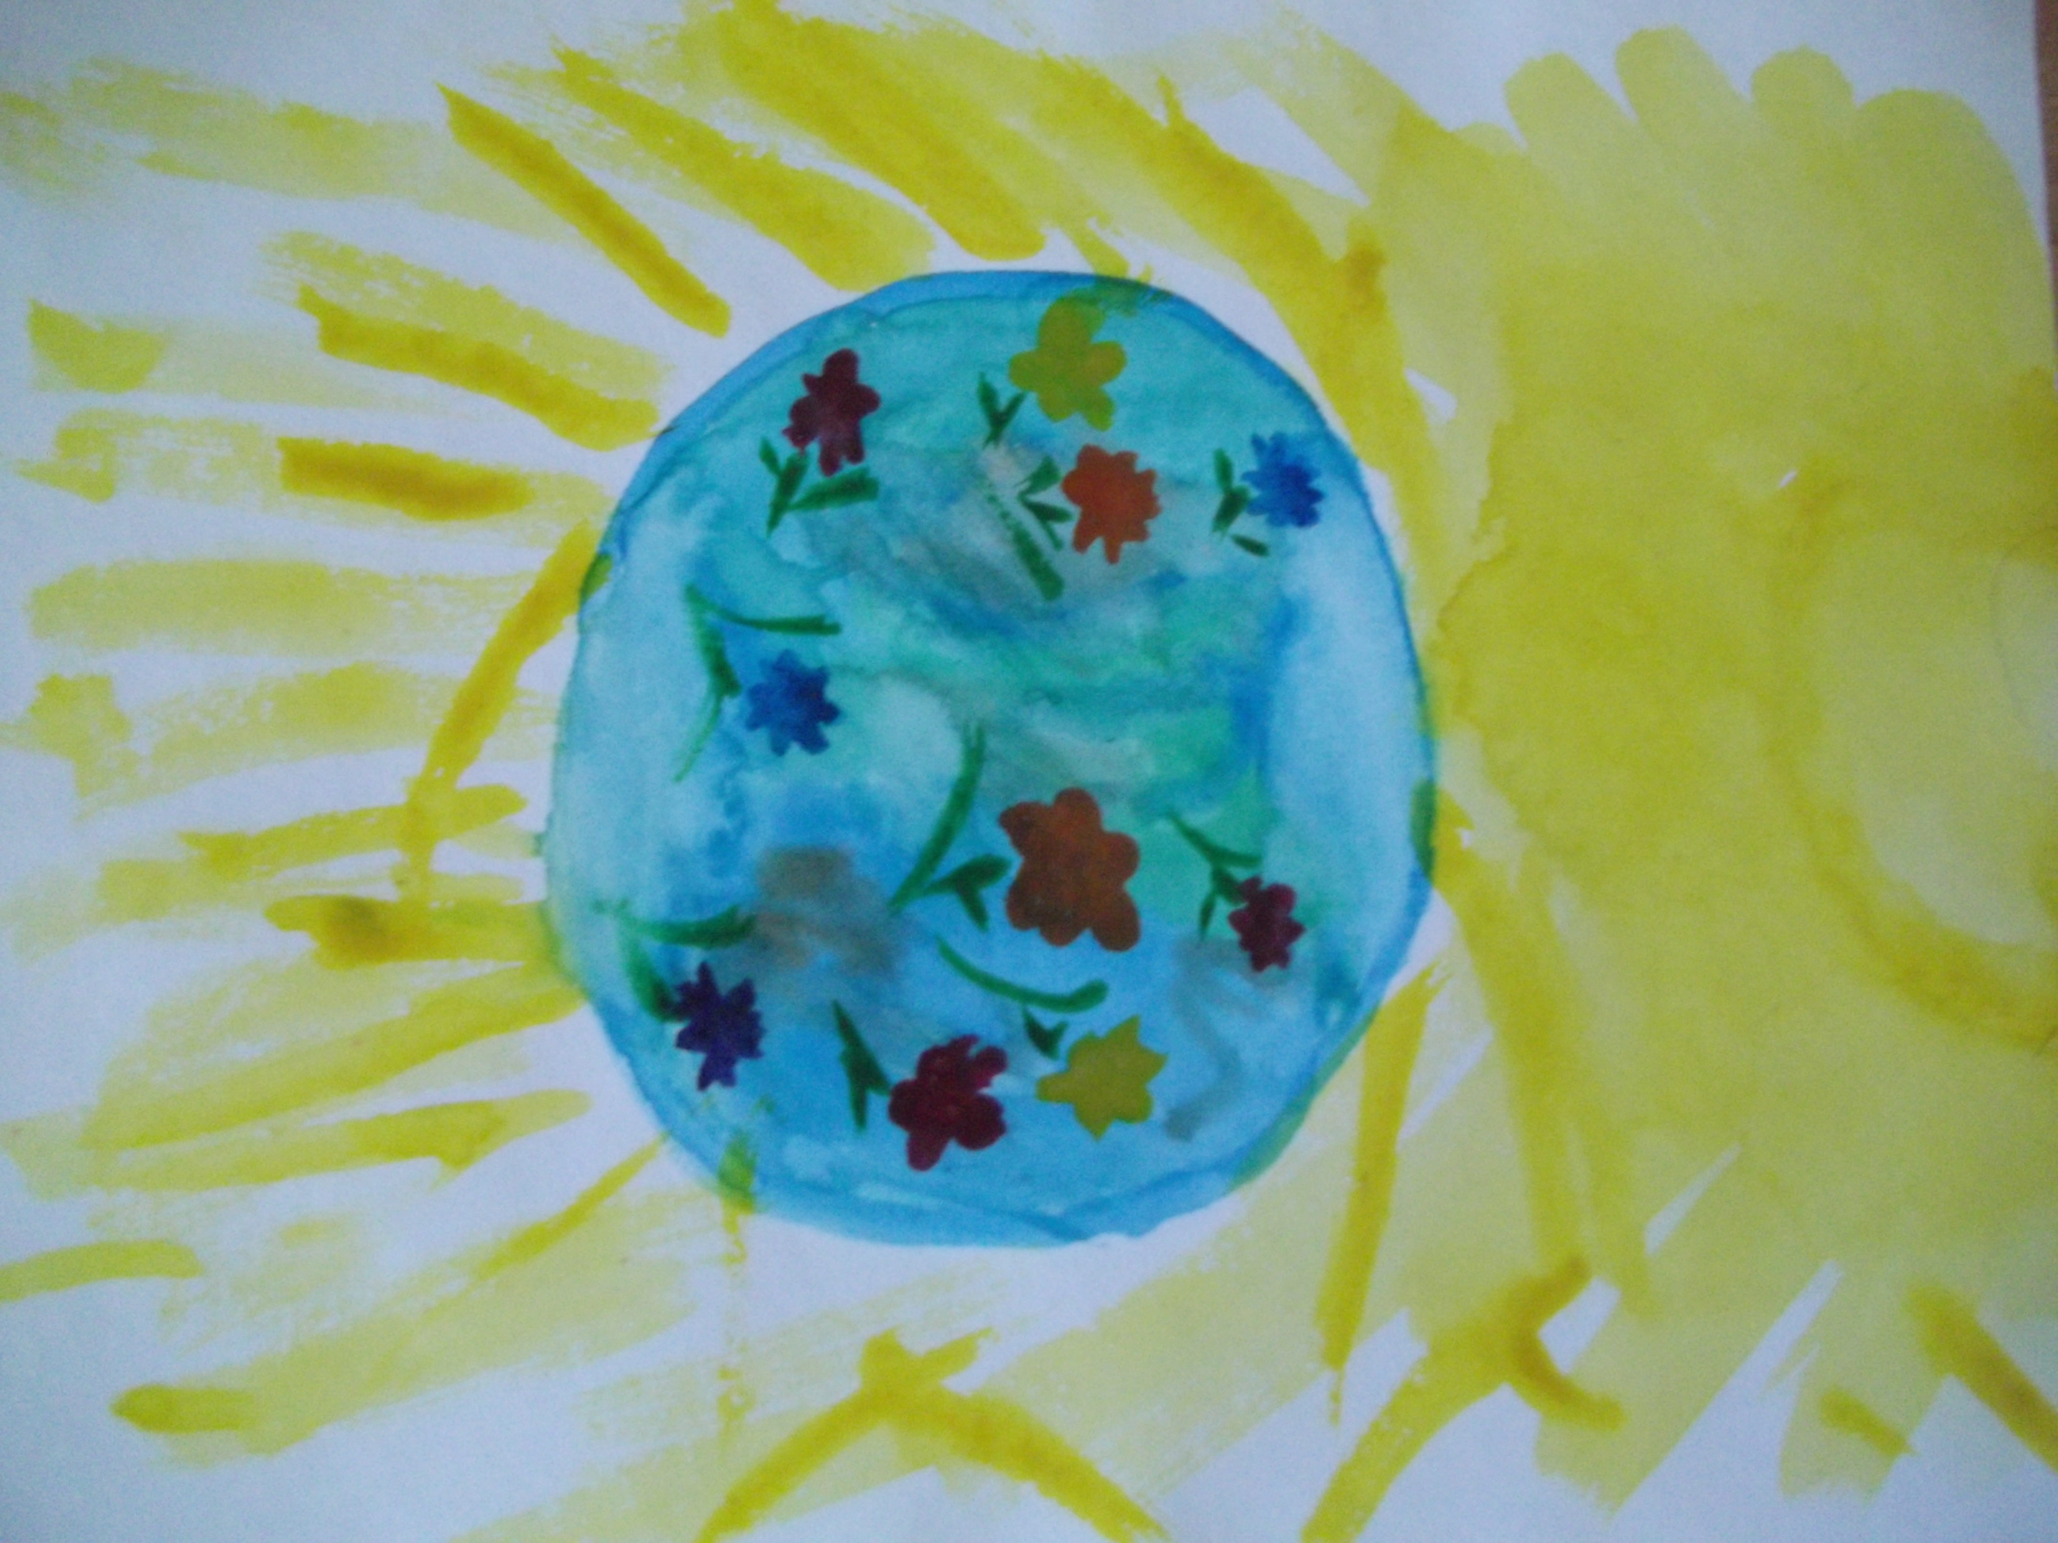Юля,5лет3мес.

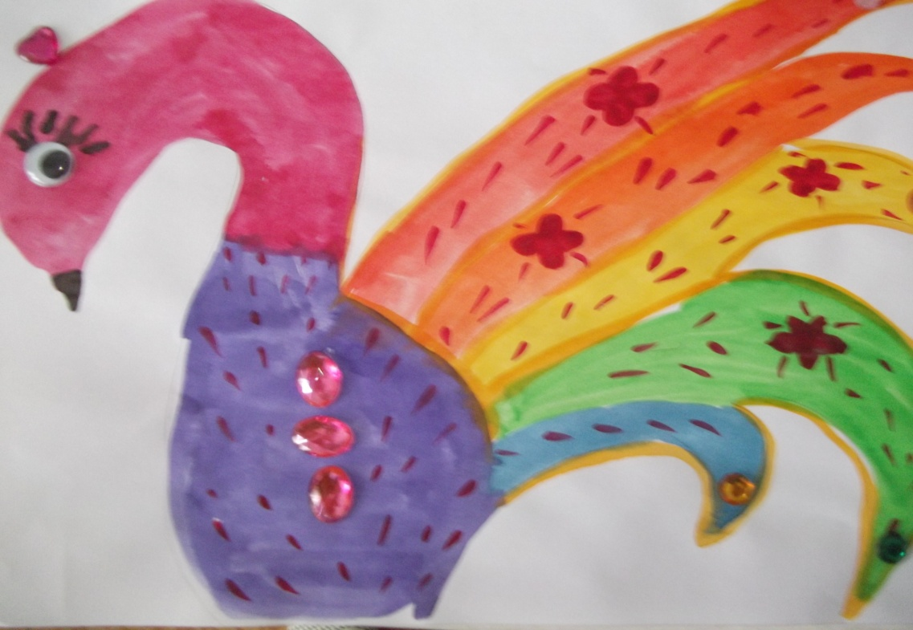Варя,5лет 4мес.

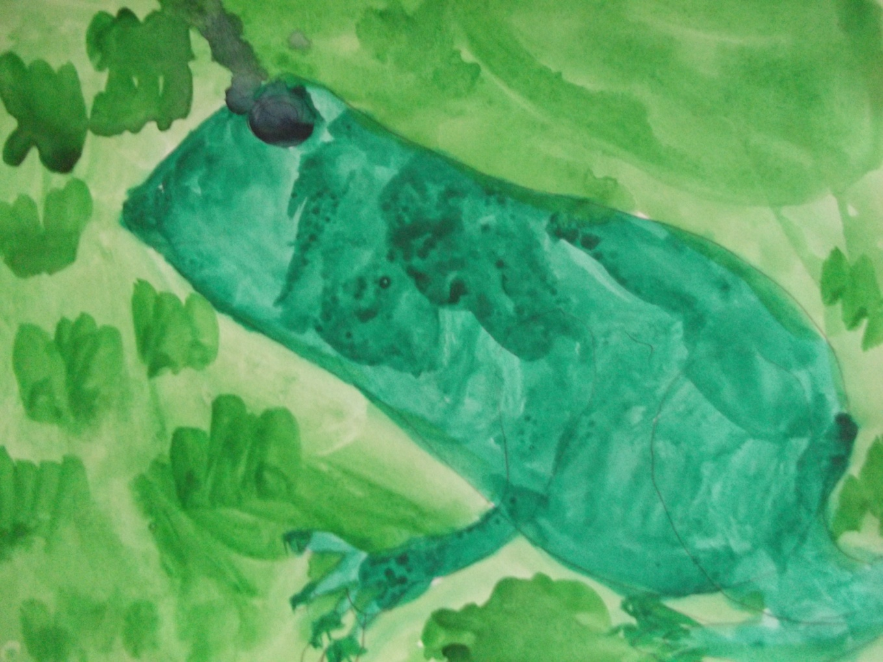Ваня5лет 5мес

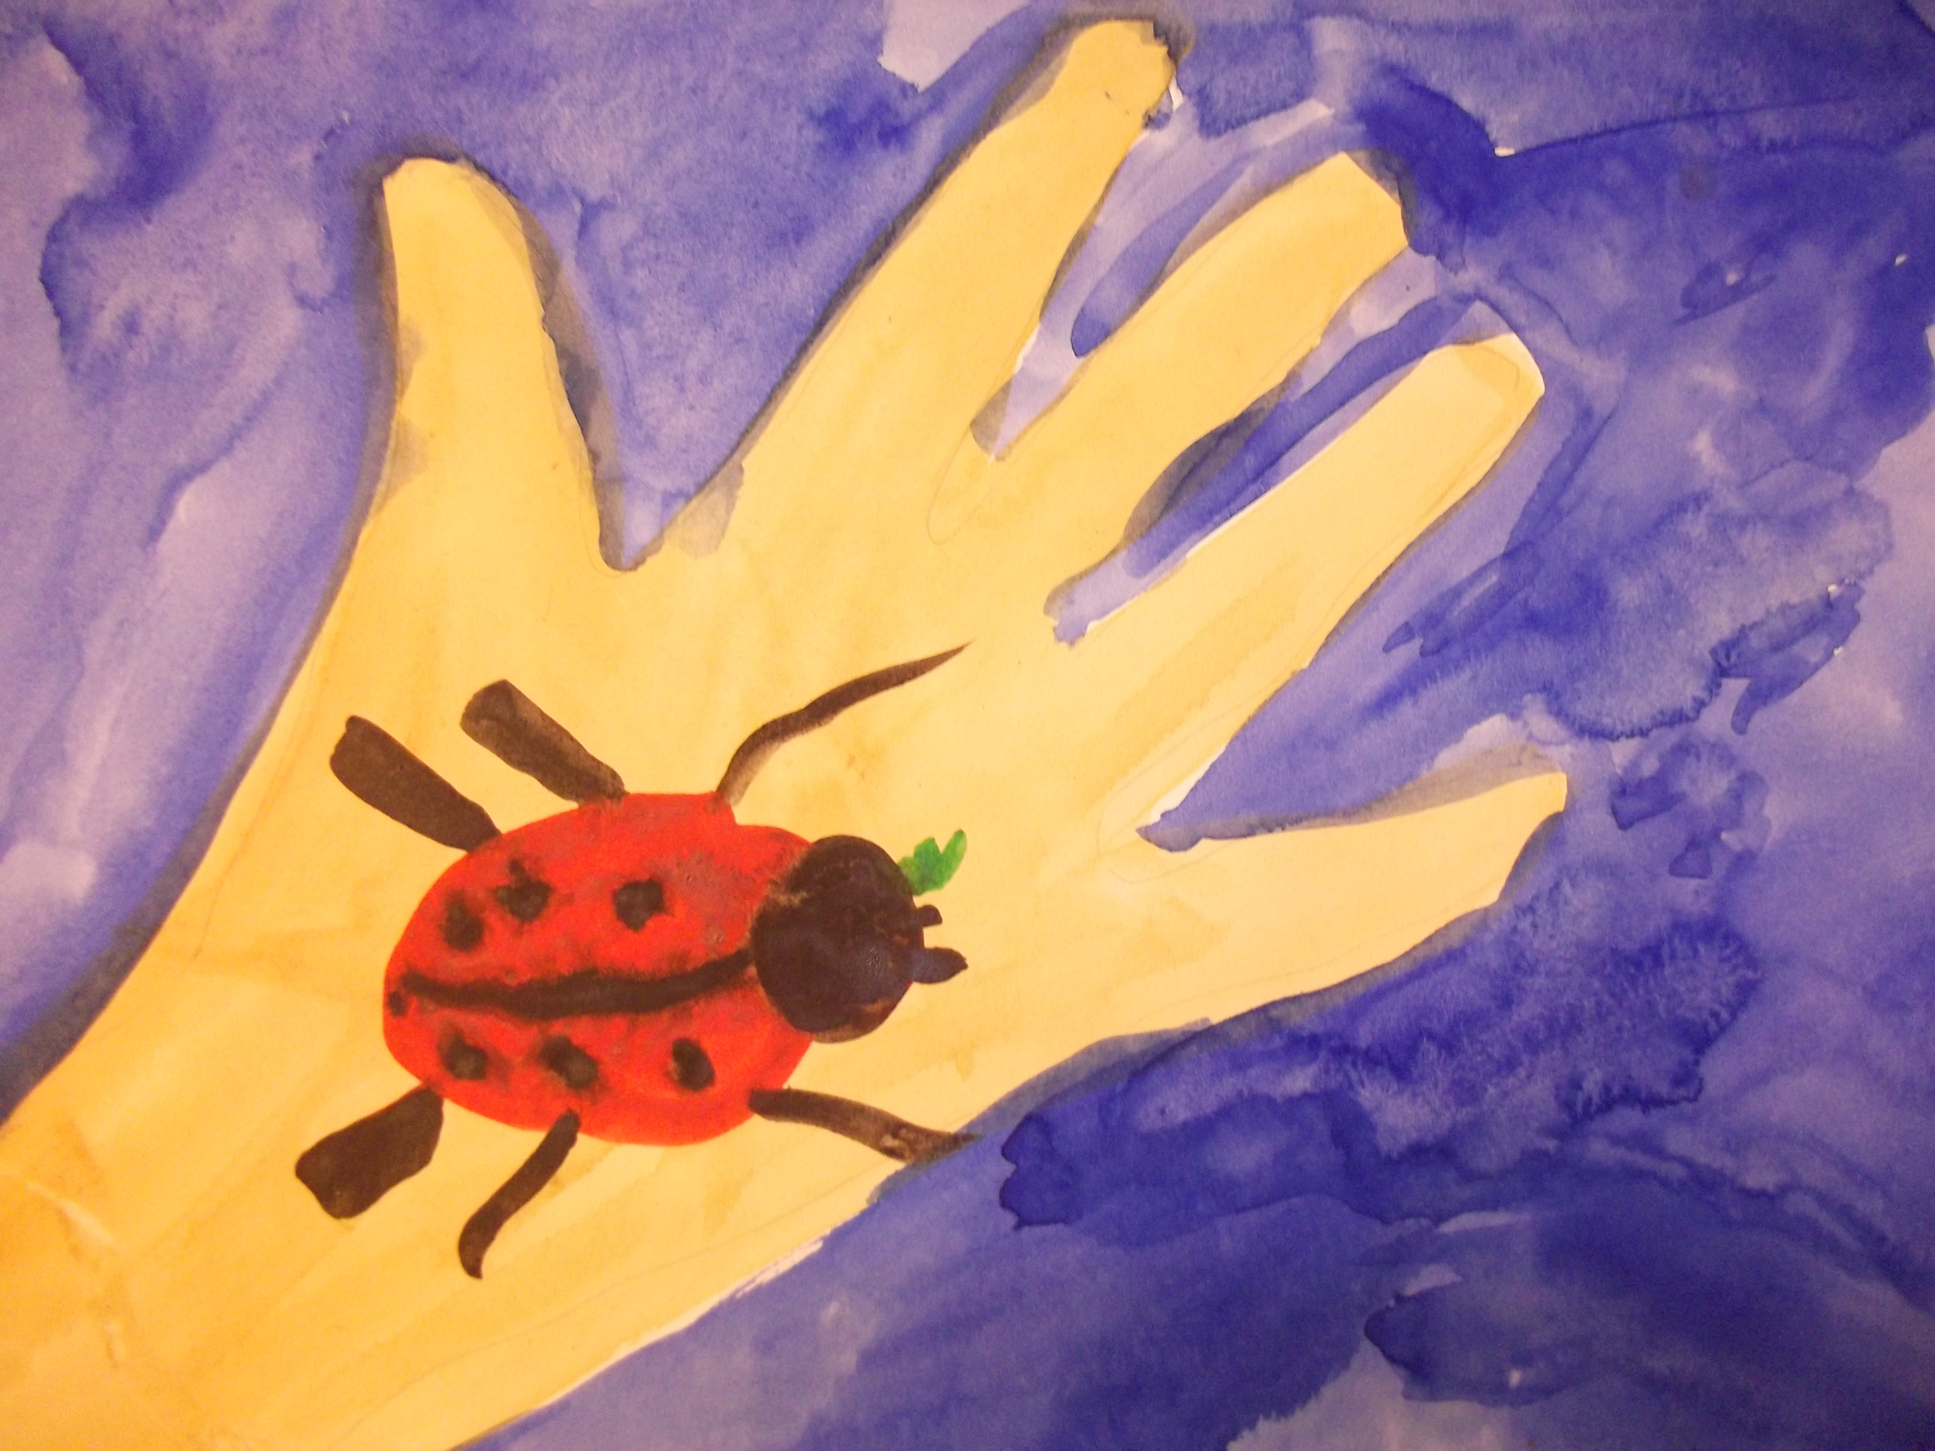Поля,5лет 2мес
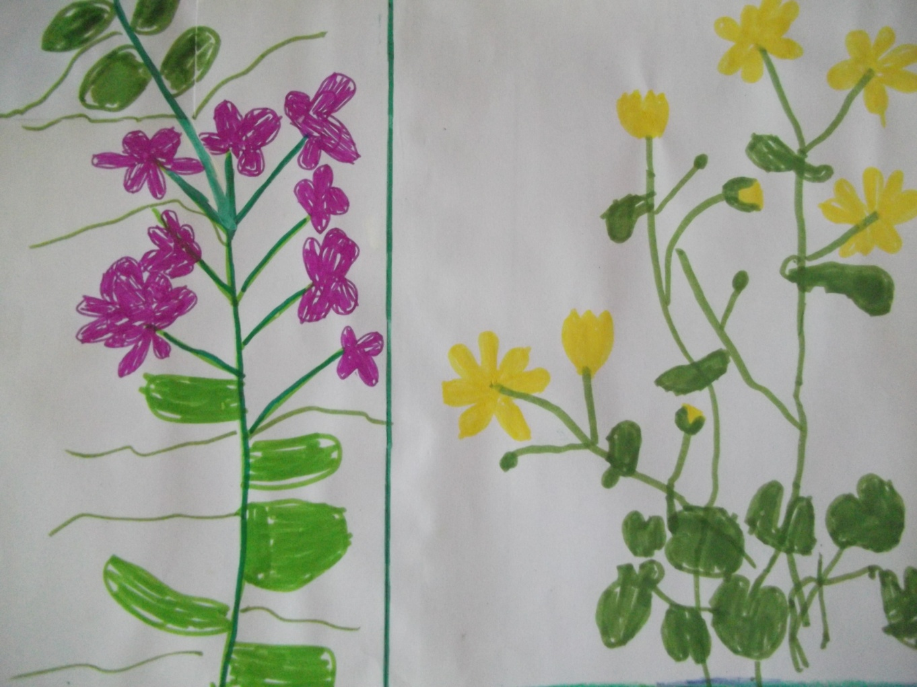Карина, 5лет 8мес

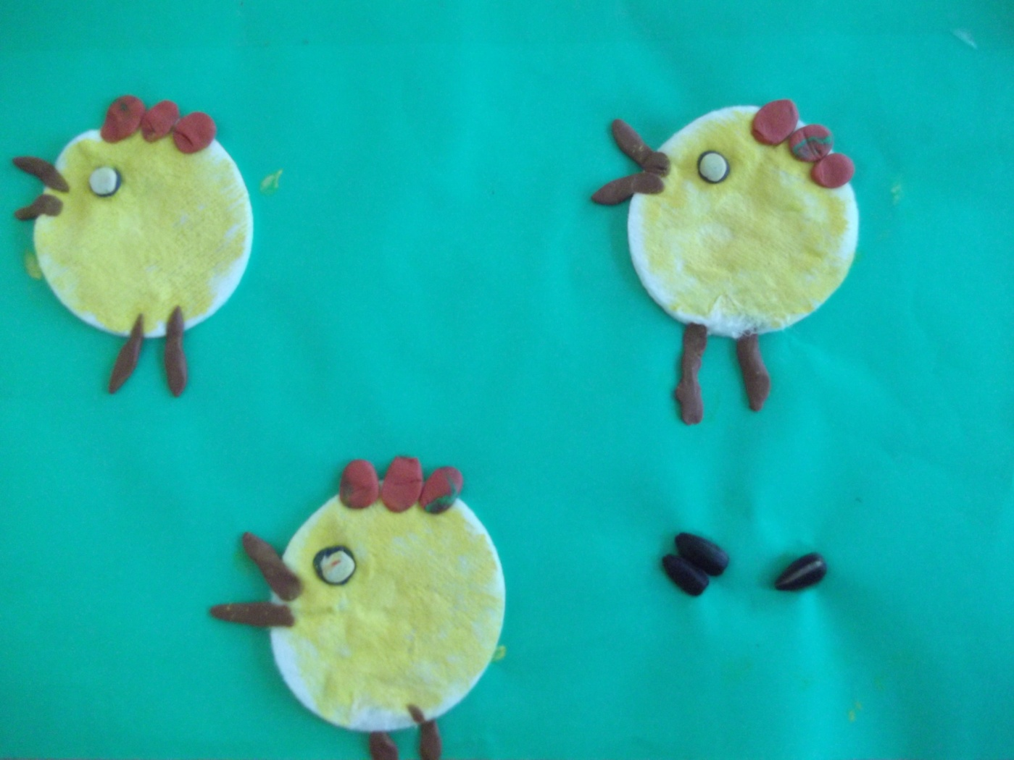Вика,5лет 4мес
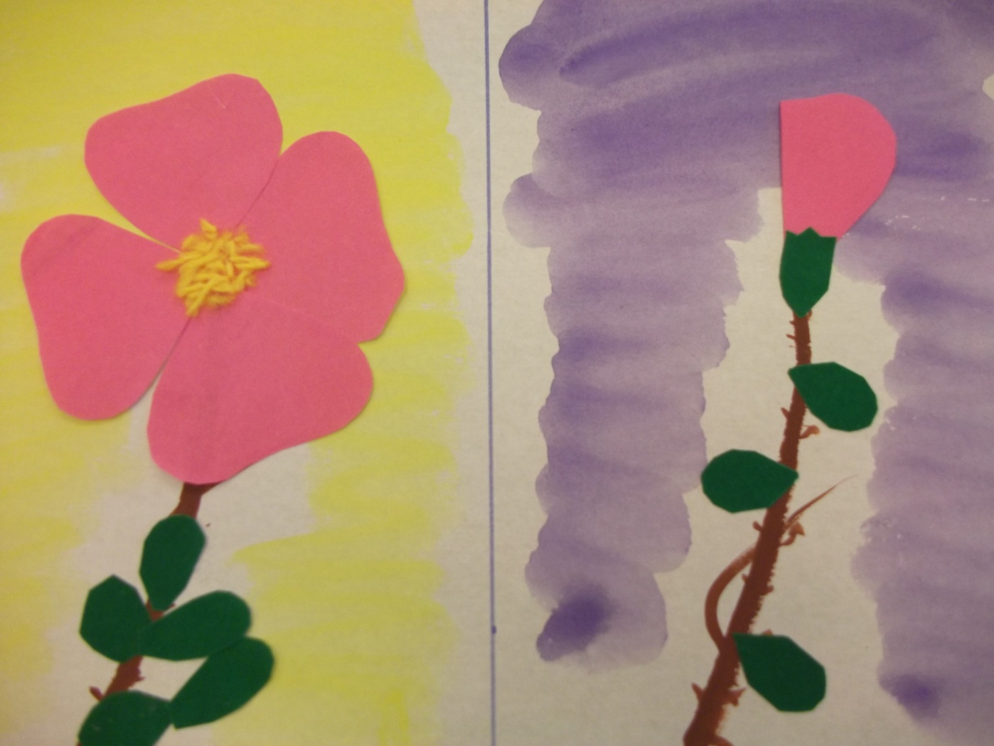Даша,5лет 5мес

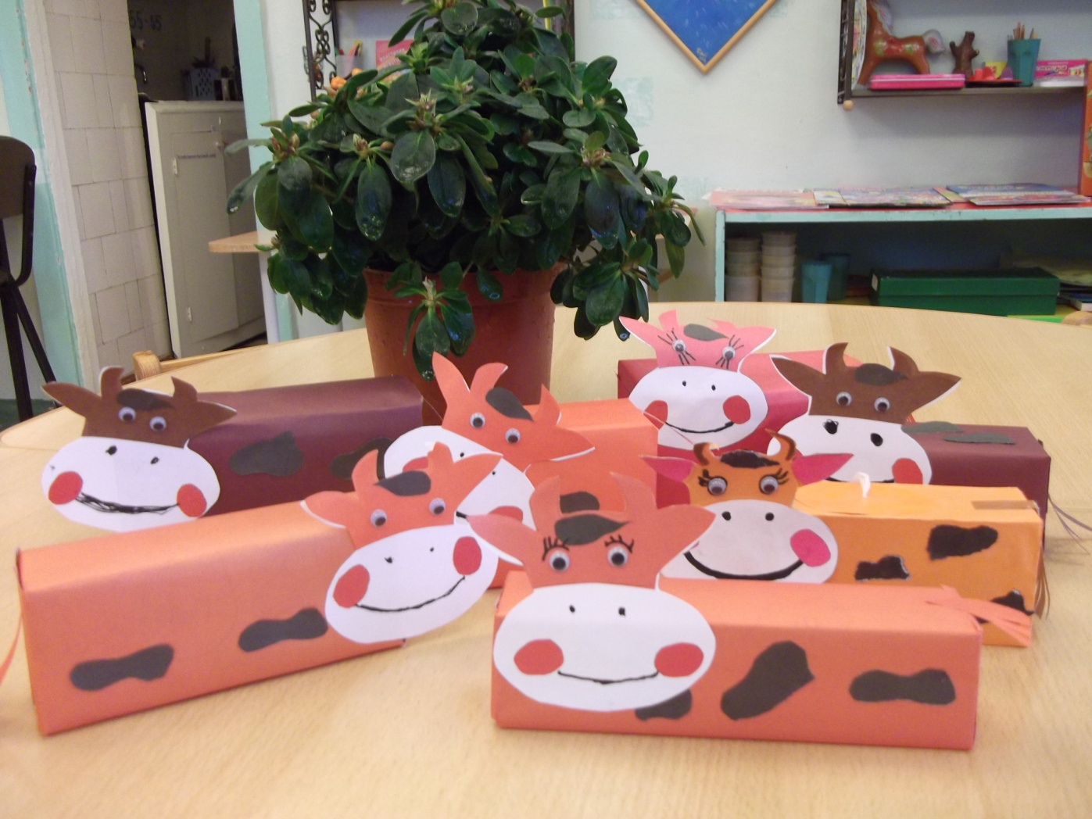
Коллективная работа «На лугу»
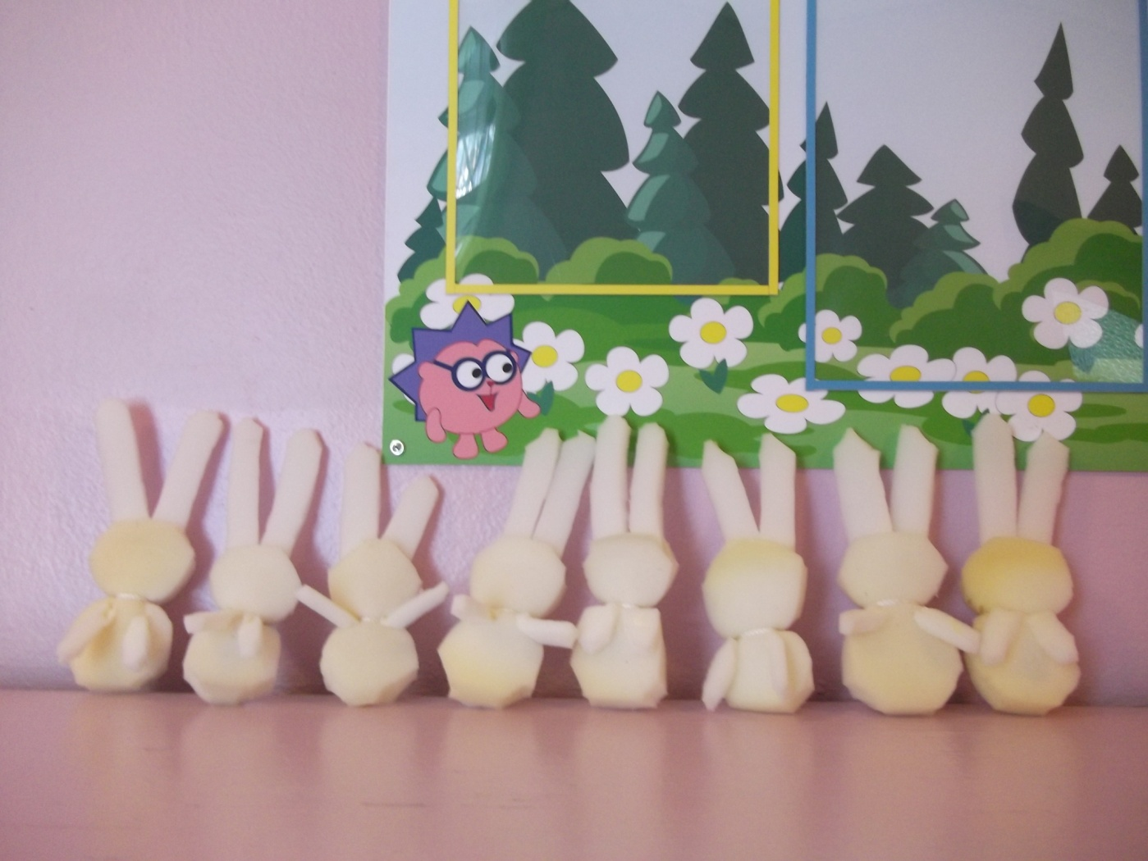
Коллективная работа «Зайцы на полянке»

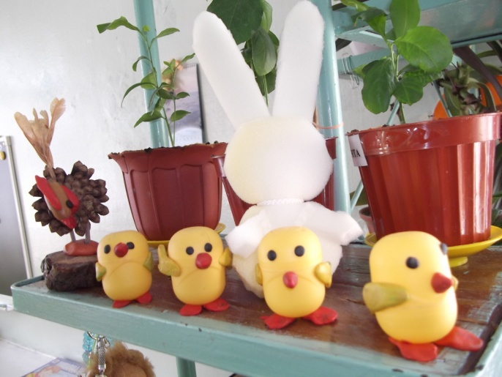
Коллективная работа «Дружба»

Приложение 7
Лягушку-оригами сделать очень просто, как и большинство классических оригами. Возможно, она не слишком похожа на лягушку, зато умеет прыгать, как живая и делать сальте при аккуратной складке оригами. Как заставить лягушку прыгать я оставлю на вашу сообразительность. Без лишних слов начнём изготовление.
- Возьмите квадратный лист бумаги или сделайте его из прямоугольного листа
- Сложите лист попёрек, с обоих сторон, от левого нижнего угла до правого верхнего и от правого нижнего до левого верхнего
- Делаем звезду, своим описанием я могу вас запутать, это надо видеть, смотрите рисунок 2
- Подгибаем одну пятую часть нижнего треугольника в себя с каждой стороны
- Крылья верхнего треугольника сгибаем к середине
- Получаем ром, подгибаем так же к середине крылья ромба
- Переворачиваем заготовку, и выгибаем наружу полученные в четвёртом действии элементы
- Делаем двойную гармошку 1\3 задней части, не учитывая выпирающих лапок
- Лягушка готова к прыжкам!



